Zacznij sezon na grubą rybę na Targach Rybomania, już 6-8 marca na MTP!
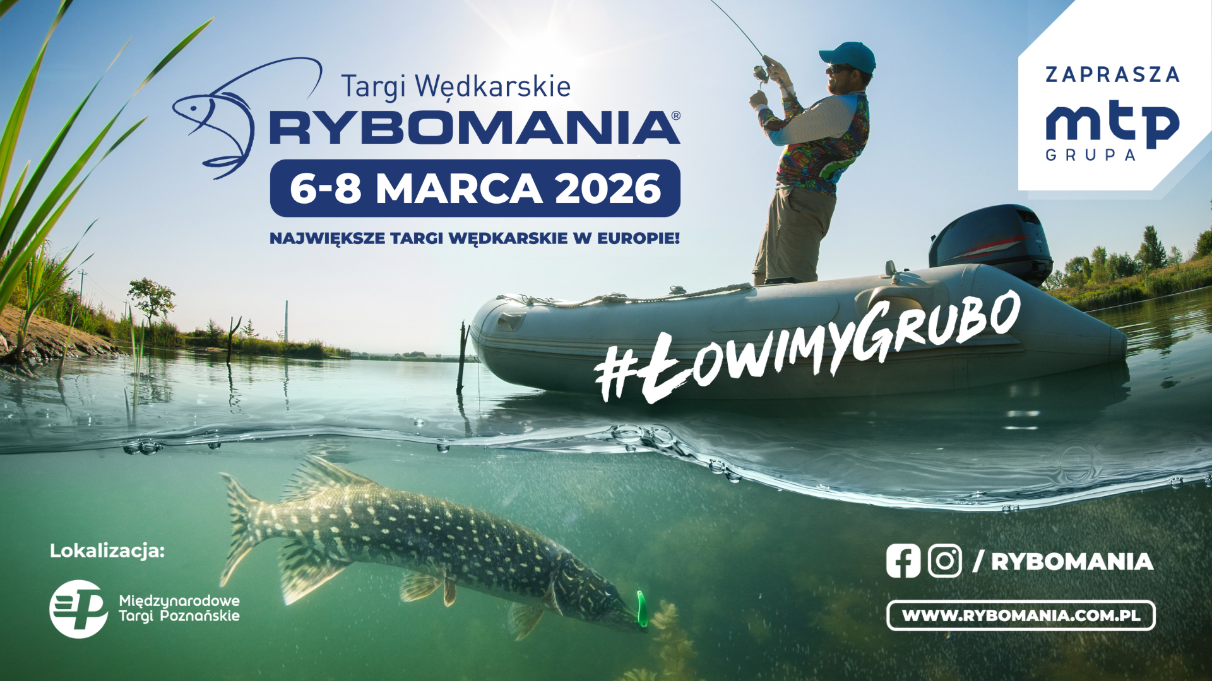
Początek marca i pierwsze wiosenne dni to zwiastun startu sezonu wędkarskiego nad wodami, a tym samym znak, że na Międzynarodowych Targach Poznańskich będzie się działo. To za sprawą Rybomanii, która w tym roku zapowiada się wyjątkowo intensywnie!
Już 6–8 marca 2026 spotykamy się na największym wydarzeniu wędkarskim w Europie. To trzy dni pełne inspiracji, emocji i rodzinnej zabawy, które rozpoczną sezon wędkarski z prawdziwą pompą. 4 pawilony Międzynarodowych Targów Poznańskich zamienią się w prawdziwy raj dla wędkarzy – profesjonalnych, hobbystycznych i… przyszłych! Rekordowa liczba ponad 300 wystawców, najnowszy sprzęt, zakupy i testy to okazja, na którą cały rok czekają hobbyści łowienia. Dokładając do tego atrakcje w postaci gigantycznego akwarium, obecność wędkarskich gwiazd z Polski i zagranicy i ciekawe zajęcia dla dzieci otrzymujemy pomysł na weekend dla całej rodziny!
Rekordowa liczba wystawców i kolejny otwarty pawilon
Tegoroczna edycja Targów Rybomania odbędzie się w pawilonach 5, 5A, 6 oraz 8. Imponującą listę ponad 340 wystawców wypełnili czołowi producenci i dystrybutorzy sprzętu i akcesoriów dla wędkarzy, a także znane sklepy wędkarskie. Wśród nich znaleźli się liderzy rynku – najbardziej rozpoznawalne marki, które zaprezentują nowości na 2026 rok, a wielu z nich to właśnie na Rybomanię przygotowuje największe stoiska i największy rozmach swojej oferty. Uzupełnieniem ekspozycji będą jak zawsze oferty łowisk, rękodzielników i firm z sektora turystyki wędkarskiej oraz sprzętu pływającego. Na Rybomanii nie zabraknie doskonałych produktów dla każdej metody wędkarskiej, przynęt, akcesoriów, odzieży wędkarskiej i turystycznej najlepszych producentów, namiotów, łóżek, foteli, łodzi i pontonów. Coś dla siebie znajdą entuzjaści każdej metody łowienia, w szczególności karpiarstwa, wędkarstwa sumowego, method feeder, spinningu czy wędkarstwa muchowego.
Większa liczba wystawców to także większa powierzchnia ekspozycji. Oprócz dotychczasowych pawilonów nr 5, 5A i 6, tegoroczna Rybomania zajmie kolejną przestrzeń, pawilon nr 8! Między wszystkimi halami zapewniona będzie płynna komunikacja i w pełni zadaszone łączniki, aby zapewnić zwiedzającym jak najwyższy komfort.
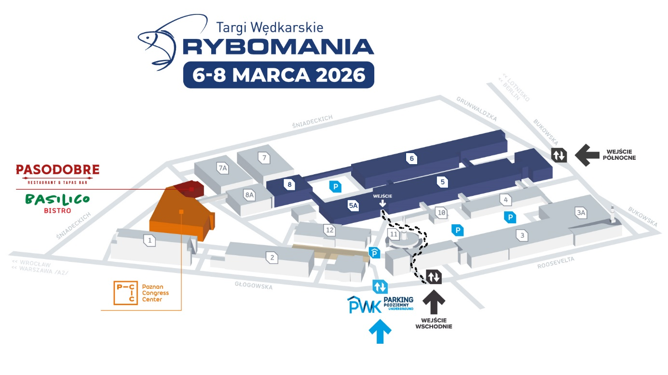
Legendy wędkarstwa na odległość „piątki”
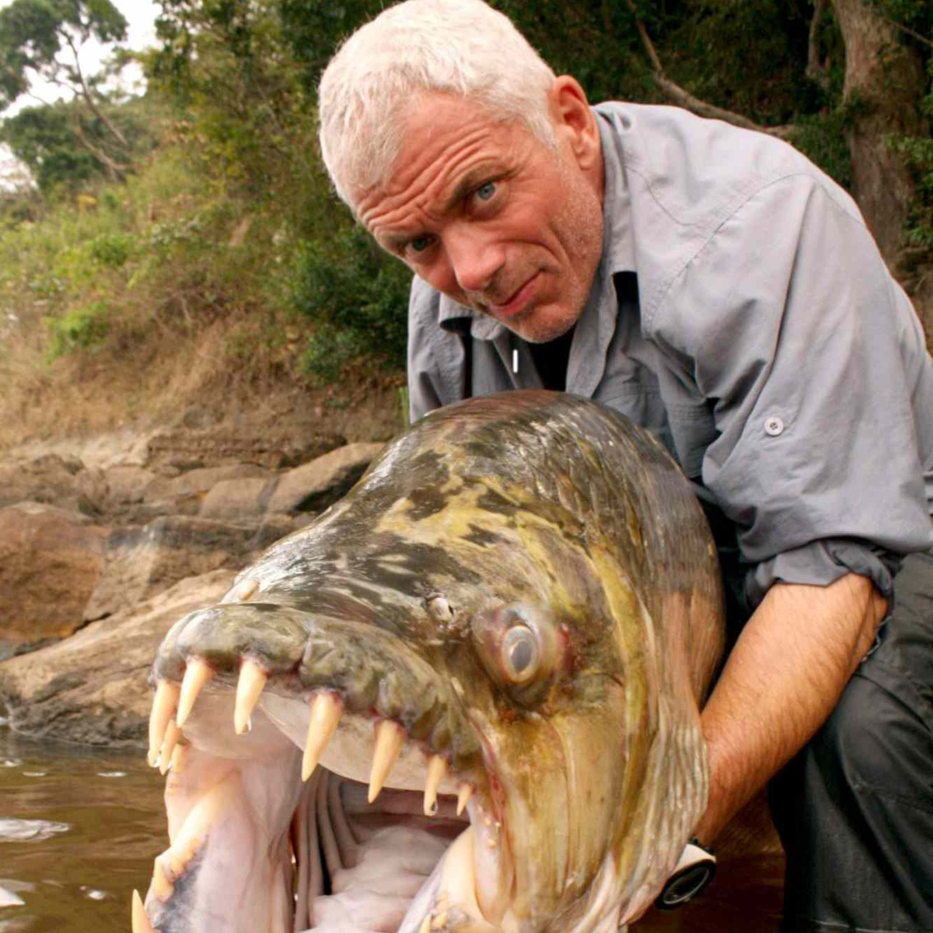Tegoroczna edycja Rybomanii będzie wyjątkowa również pod kątem gości. Swoją obecność wstępnie zapowiedziały znakomite postaci ze świata wędkarstwa – zarówno z Polski, jak i z zagranicy. Wśród nich uznani eksperci, pasjonaci i medialne osobowości:
– Jeremy Wade. Legenda światowego wędkarstwa, biolog i twórca telewizyjny znany z programu River Monsters. Jeremy opowie o swojej filozofii łowienia i podejściu do ryb na całym świecie — od Amazonki po dzikie rzeki Azji. Jego prelekcje to mieszanka pasjonujących historii, naukowych faktów i praktycznych wskazówek, które zainspirują każdego wędkarza.
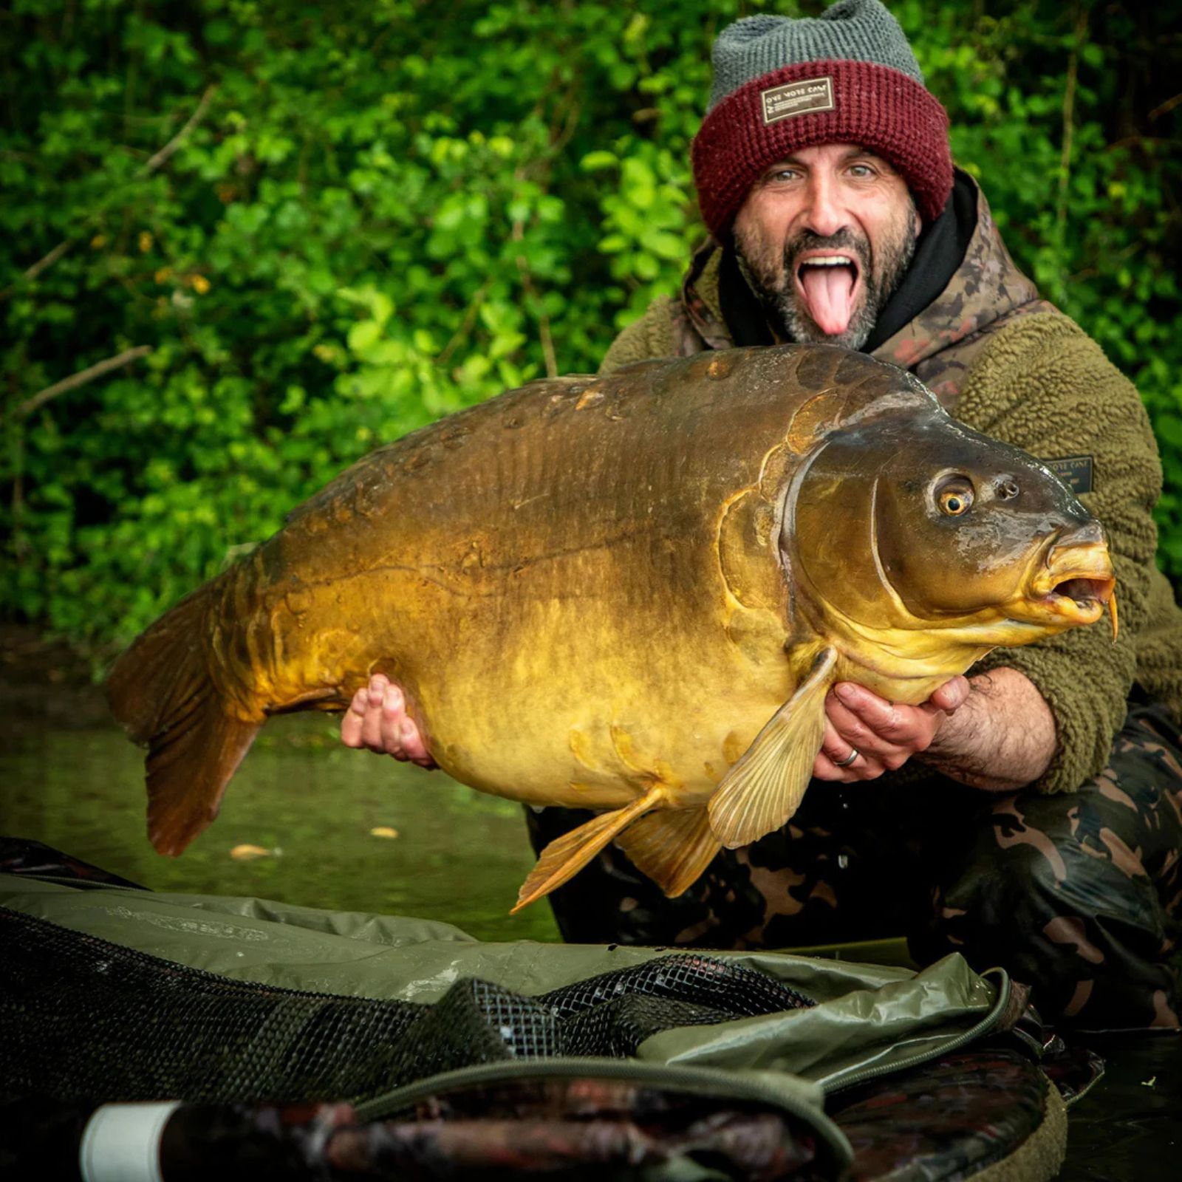
– Ali Hamidi. Ekspert od nowoczesnych technik połowu! Ali Hamidi to jedna z najbardziej rozpoznawalnych postaci w świecie nowoczesnego wędkarstwa. Specjalizuje się w technologiach sonarowych, analizie batymetrii oraz praktycznym wykorzystaniu echosond i nowoczesnych urządzeń do znajdowania ryb. Na Scenie Głównej opowie o tym, jak osiągać lepsze wyniki nad wodą.

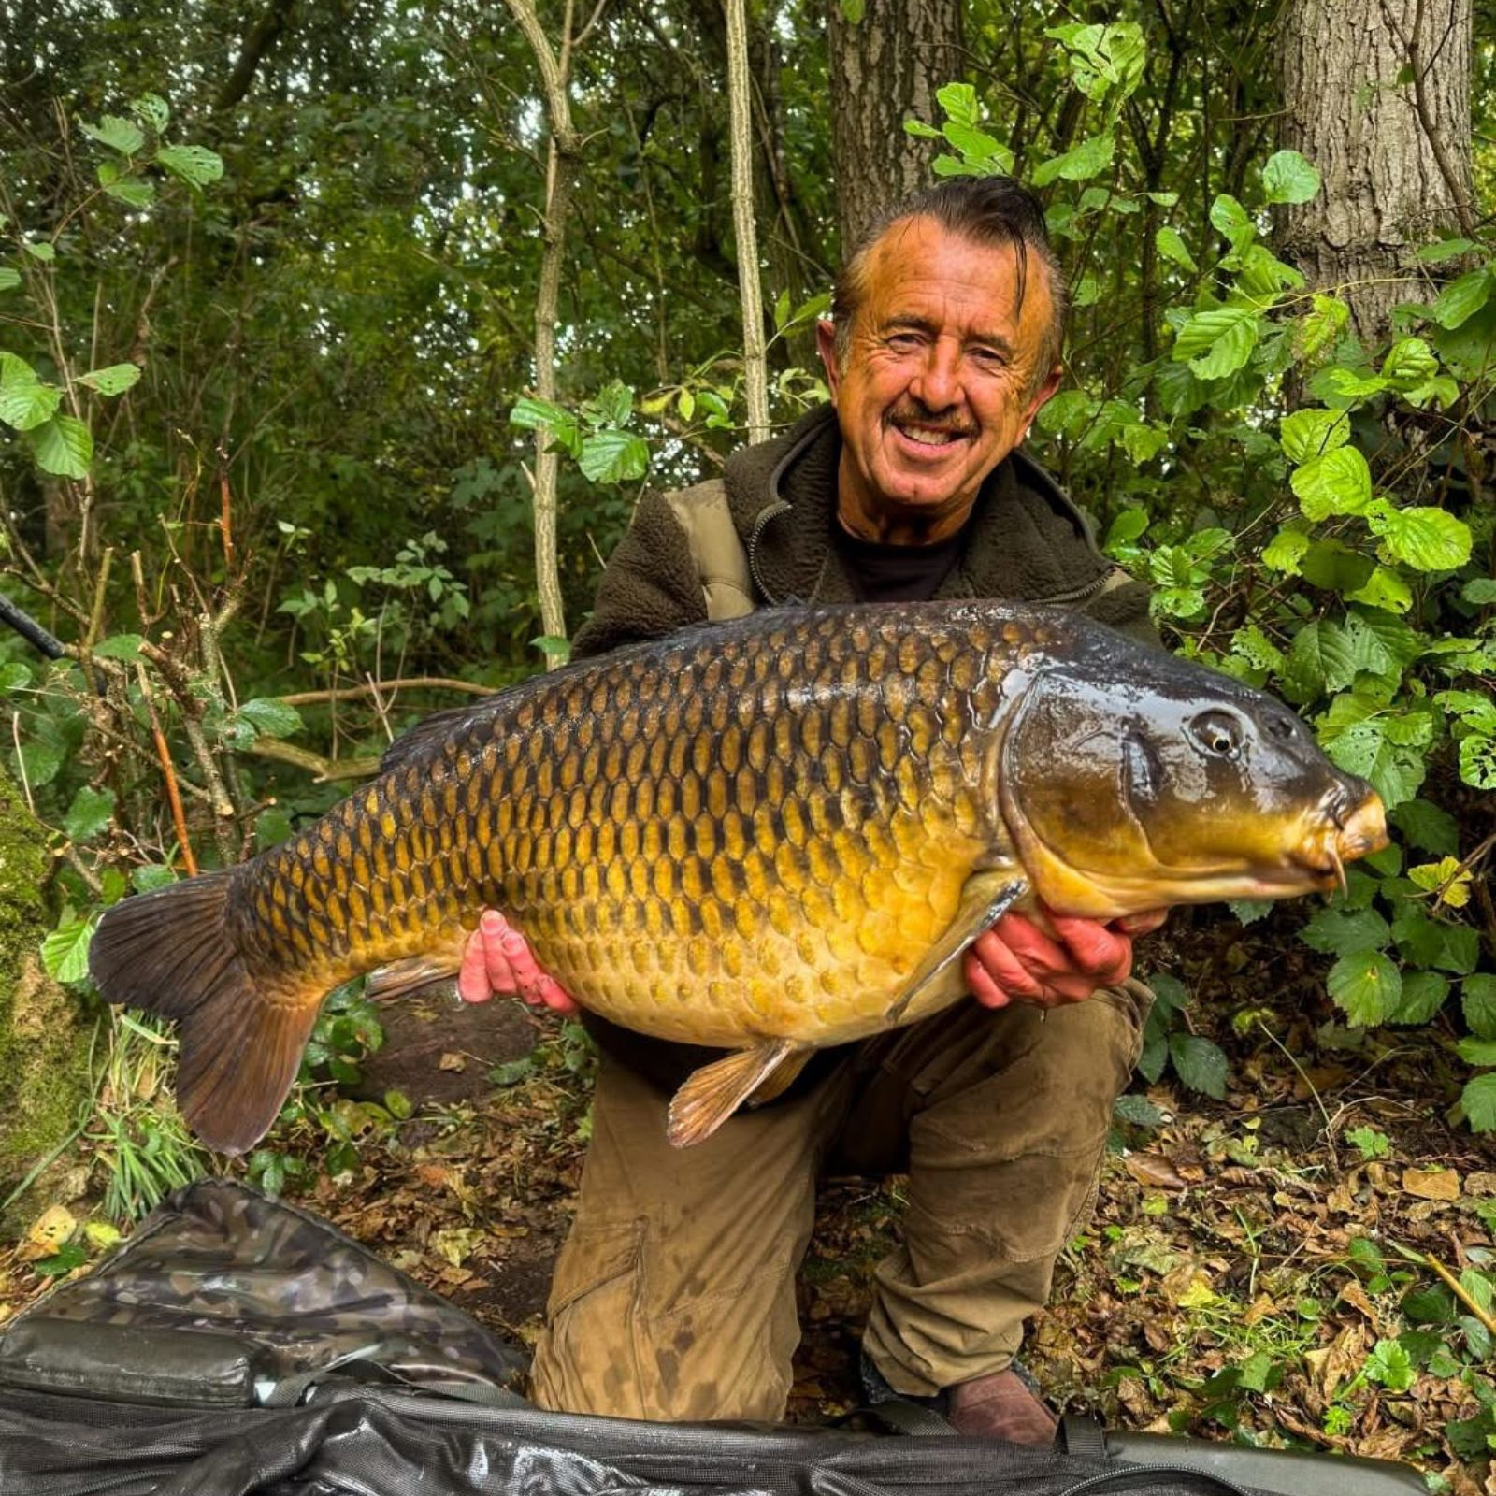- Frank Warwick. Mistrz taktyki i strategii. Frank Warwick to ceniony ekspert wędkarstwa sportowego, znany z głębokiej analizy taktycznej i mentalnej części wędkowania. Jego wystąpienia koncentrują się na tym, jak przygotować się mentalnie i logistycznie do trudnych połowów, jak interpretować zachowania ryb i jak planować dzień nad wodą, by maksymalizować szanse na sukces.

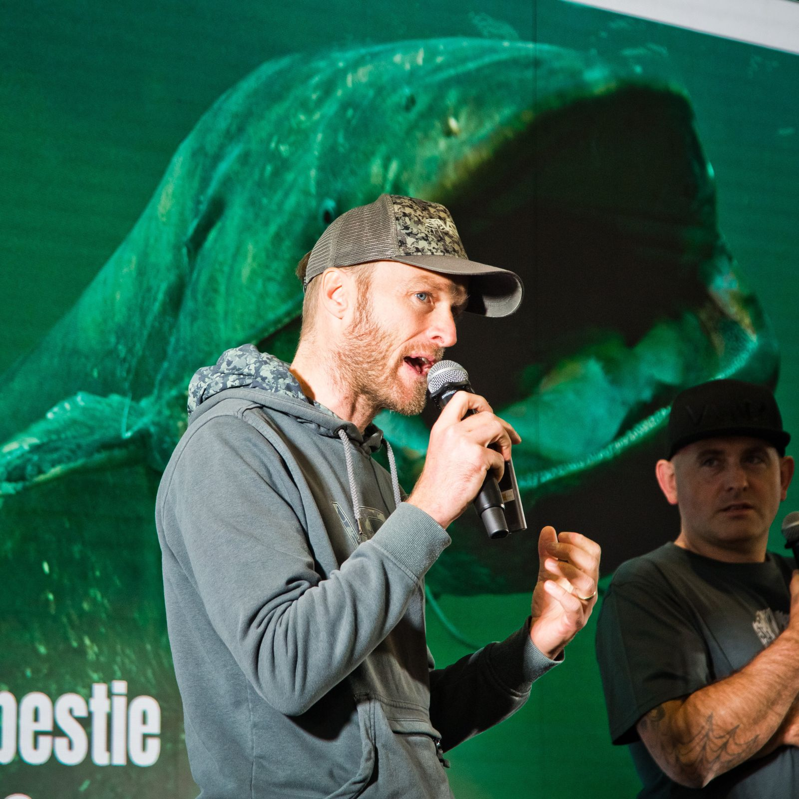- Jakub Vágner. Łowca gigantów i eksplorator dzikich wód. Jakub Vágner to jeden z najbardziej rozpoznawalnych wędkarzy ekstremalnych na świecie, znany z wypraw w najdalsze i najbardziej niedostępne zakątki globu. Specjalizuje się w połowie największych ryb słodkowodnych, takich jak arapaimy, sumy czy potężne karpiowate, a jego doświadczenie obejmuje łowiska Ameryki Południowej, Afryki i Azji.

Społeczność połączona emocjami
Nadchodząca edycja Rybomanii, jak zawsze, stanie się miejscem spotkań wędkarskich w każdym tych słów znaczeniu: relacji biznesowych, koleżeńskich, spotkań z gwiazdami, ale także tych pierwszych „spotkań z wędką” zupełnych nowicjuszy i najmłodszych uczestników Targów. Przed nami absolutnie wyjątkowa edycja – nie tylko ze względu na rekordową liczbę wystawców i zajmowaną powierzchnię ekspozycji. Będzie niezwykła głównie dlatego, że to społeczność wędkarska wybrała Poznań jako miejsce swojego największego święta – to data, którą każdy ma swoim kalendarzu. Przekonanie, że te trzy dni są ogromną wartością, pozwala Rybomanii się rozwijać. Zaufanie, cała sympatia tego świata, to największe możliwe osiągnięcie. – mówi Miłosz Jankowiak, dyrektor projektu RYBOMANIA.
Na stoiskach wystawców, na scenie głównej oraz w pokazach na akwarium i basenie prezentacyjnym obecni będą znani wędkarze i wędkarki, którzy właśnie tutaj mają okazję spotkać się twarzą w twarz z fanami – to bezcenne doświadczenie dla obu stron, łączące w nadzwyczajny sposób relacje nawiązywane na duże odległości w jednym miejscu. To także okazja do spotkań w gronie entuzjastów na każdym poziomie zaawansowania.
Wędkarstwo muchowe – interesująca nisza i nowa przygoda
W czasie tegorocznej edycji Rybomanii rozwijamy tematykę wędkarstwa muchowego. W pawilonie nr 8 zwiedzający znajdą 20-metrowy basen prezentacyjny, na którym przez 3 dni prowadzone będą pokazy, prelekcje i testy sprzętu. Doświadczeni wędkarze muchowi i ichtiolodzy zainteresują tą metodą osoby, które nie miały dotąd okazji na jej wypróbowanie, a z tymi bardziej doświadczonymi podzielą się swoją wiedzą i najlepszymi praktykami. W tym miejscu będzie można zobaczyć, w jaki sposób wiąże się, czyli tworzy, tzw. muszki, a nawet wypożyczyć wędkę, aby spróbować swoich sił.

Co jeszcze warto zahaczyć?
- Wśród nieodłącznych atrakcji Rybomanii nie zabraknie Gigantycznego Akwarium. Zbiornik na niemal 20 000 litrów wypełniony okazami polskich ryb, „testujących” sprzęt najlepszych firm i umiejętności wybitnych wędkarzy na oczach widzów.
- Konkursy i loterie, a w nich atrakcyjne nagrody – na wielu stoiskach wystawcy prowadzić będą rywalizację o wyjątkowe nagrody – w tym samochody i namioty!
- W programie wydarzeń jak zawsze scena prelekcyjna, a na niej wystąpienia najbardziej uznanych autorytetów rozmaitych dziedzin wędkarstwa, w tym między innymi: Ali Hamidi, Jeremy Wade, Frank Warwick, Dave Levy, Jakub Vagner, Piotr Boufał, Kamil Walicki, Robert Adamski, Monika i Łukasz Lechowscy, Radosław Witólski i wielu innych.
- Kolejna odsłona Akademii Młodego Wędkarza! Akcja skierowana do dzieci do 10 rż, mająca na celu rozpalenie w najmłodszych wędkarskiej pasji w poszanowaniu do środowiska naturalnego. Tym razem na adeptów Akademii czeka nie lada wyzwanie – będą zdobywać autografy uznanych polskich wędkarzy, a sponsorzy zapewnią atrakcyjne nagrody za ten wysiłek!
- Strefa dla Dzieci i Strefa Radia ESKA – tutaj najmłodsi zregenerują siły, wezmą udział w konkursach z nagrodami i rozwiną swoje umiejętności wędkarskie.
- Prawdziwa plejada twórców internetowych – tegoroczna edycja rozwija „czerwony dywan” dla tych bardziej i mniej znanych influencerów wędkarskich! Organizatorzy sukcesywnie informują o kolejnych znanych przede wszystkim z przestrzeni internetu gościach specjalnych. Obecni oni będą zarówno na stoiskach wystawców, jak i w strefach specjalnych.
Targi Rybomania to przede wszystkim ogromna społeczność, dla której wspólnym mianownikiem jest chęć przeżycia przygody, niezwykłe emocje i oczekiwanie na rybę życia. To miejsce spotkań pasjonatów – zarówno tych z wieloletnim stażem i ogromną wiedzą, jak i tych, którzy dopiero napiszą swoją historię wędkarską. To także wydarzenie, które pozwala poznać piękno przyrody i kształtuje postawy mające na celu jej ochronę, a zarazem miejsce dyskusji o aktualnych zagadnieniach dotyczących środowiska naturalnego. Wszystko to i z pewnością wiele więcej już niebawem na Międzynarodowych Targach Poznańskich.

Bilety dostępne na: ToBilet.pl oraz w aplikacji MTP app.
Więcej informacji: rybomania.com.pl
Informacje i zaproszenia dla mediów:
Natalia Porożyńska, 691 029 044, natalia.porozynska@grupamtp.pl

